LEI N°008 DE 16 DE DEZEMBRO DE 2024.
AUTORIZA O PODER EXECUTIVO A PROCEDER À BAIXA DO PATRIMÔNIO PÚBLICO DO MUNICÍPIO DE BENS INSERVÍVEIS, OBJETIVANDO ATUALIZAR O QUANTITATIVO DOS BENS EM CONDIÇÕES DE USO OU RECUPERÁVEIS, BEM COMO, BAIXAR DO CONTROLE PATRIMONIAL E DA CONTABILIDADE OS BENS OBSOLETOS E INSERVÍVEIS E DÁ OUTRAS PROVIDÊNCIAS
O PREFEITO MUNICIPAL DE NOVO ARIPUANÃ, ESTADO DO AMAZONAS, usando de suas atribuições legais que lhe sào asseguradas por leis,
Faço saber que a CÂMARA MUNICIPAL DE NOVO ARIPUANÃ, aprovou e eu sanciono a seguinte Lei:

AUTORIZA O PODER EXECUTIVO A PROCEDER Á BAIXA DE BENS INSERVÍVEIS, NA FORMA QUE ESPECIFICA.
Art. Iº Fica o Poder Executivo autorizado a proceder à baixa do Patrimônio Público do Município de Novo Aripuanà, dos bens inservíveis especificados no Anexo Único, parte integrante da presente Lei.
§ Iº A baixa de que trata o caput deste artigo tem como objetivo atualizar o quantitativo dos bens em condições de uso ou recuperáveis, bem como baixar do controle patrimonial e da contabilidade os bens e valores insubsistentes, obsoletos e inservíveis. v § 2º A baixa dos bens mencionados no artigo anterior será realizada mediante procedimento administrativo conforme normas vigentes de coptrole patrimonial e disposições legais aplicáveis.
§ 3º Considera-se inservível para efeito desta Lei, o bem que não puder ser utilizado pelo Poder Executivo Municipal para o fim a que se destina devido à p^rdà de suas características e cuja recuperação seja considerada antieconômica.
Art. 2º Fica o Poder Executivo autorizado a proceder à doação dos referidos bens inservíveis para entidades filantrópicas e sem fins lucrativos sediadas no Município de Novo Aripuanã, ou proceder à destinação para reciclagem mediante lavratura dc Termo de Recibo por Comissão Especial.
Art. 3º Esta Lei entra em vigor na data de sua publicação.
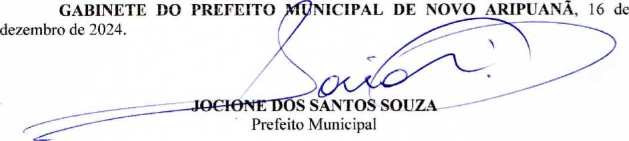

Publicada a presente Lei na Secretaria Municipal de Administração aos dezesseis dias do més de dezembro do ano de dois mil e vinte e quatro.
MARIA OLIMpI/ÜT)OUSAMOS PASSOS
Secretária Municipal de Administração

ANEXO ÚNICO
RELAÇÃO DO MATERIAL CONSTANTE NO RELATÓRIO GERAL DE PATRIMÔNIO (INSERVÍVEIS, e NÃO-RECLPERÁVEIS) DA PREFEITURA MUNICIPAL DE NOVO ARIPUANÃ-AM
- SECRETARIA MUNICIPAL DE ADMINISTRAÇÃO
- IMPRESSORA- SETOR DE IDENTIFICAÇÃO, TOMBO N° 5044
- MONITOR, SEM MARCA, TOMBO N° 4173
- MONITOR. LG, SEM TOMBO
- MÁQUINA DE DATILOGRAFIA, SEM MARCA, SEM TOMBO
- CPU, MARCA: 1NFO STORE, TOMBO: 4561
- CPU, SEM MARCA, SEM TOMBO
- IMPRESSORA, MARCA: OKI, SEM TOMBO, COR: BRANCA;
- SCANNER. MARCA: HP, TOMBO N° 6262. COR: BRANCA;
- SCANNER; TOMBO: 0347, COR: BRANCA;
- CPU, TOMBO: 2950, COR: BRANCA;
- MONITOR, SEM TOMBO, COR: PRETA;
- IMPRESSORA. MARCA: DELCOP, SEM TOMBO; COR: BRANCA
- IMPRESSORA. TOMBO: N° 4036;
- FAX, TOMBO: 0028/05, COR: PRETA;
- FAX, SEM TOMBO, COR: AMARELA;
- CPU, SEM TOMBO, COR: BRANCA/AMARELA;
- CPU, TOMBO: N° 3045, COR: BRANCA/CINZA/AMARELA;
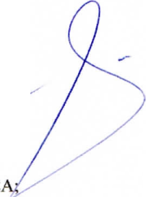
- IMPRESSORA, SEM TOMBO, COR: PRETA;
- IMPRESSORA, TOMBO: 6645, COR: PRETA;
- TECLADO; SEM TOMBO, COR: BRANCA;
- IMPRESSORA, MARCA: SAMSUNG, TOMBO: 4809, COR: BRANCA;
- MONITOR (SEMAS), TOMBO: 191038. COR: PRETA;
- IMPRESSORA HP LASERJET 1020; SEM TOMBO, COR: BRANCA;
- IMPRESSORA HP LASERJET, SEM POMBO, COR/PRETA;
- IMRESSORA EPSON L355, TOMBO N° 0843, COR: PRETA;
- IMPRESSORA EPSON, TOMBO N° 3659, COR: BRANCA;
- IMPRESSORA HP LASERJET 1020, TOMBO N° 2087, COR: BRANC
- MONITOR ACER. TOMBO N° 0830. COR: PRETA;

- MONITOR AOC. SEM TOMBO, COR: PRETA;
L-

- MONITOR ACER. TOMBO N° 6634; COR: PRETA;
- MONITOR ACER, TOMBO: 4157, COR: PRETA;

- MONITOR LG, TOMBO: 0410, COR: PRETA;
- MONITOR ACER, SEM TOMBO, COR: PRETA;
- MNITOR SAMSUNG, TOxMBO N° 146231, COR: PRETA;
- TECLADO POSITIVO, TOMBO N° 5414, COR: PRETA;
- TECLADO, SEM MARCA, TOMBO N° 0603, COR: PRETA;
- TECLADO ACER, TOMBO N° 6629, COR: PRETA;
- TECLADO GENIUS, TOMBO N° 4166, COR: PRETA;
- NOBREAK INTELBRAS, TOMBO N° 0855, COR: PRETA;
- IMRESSORA EPSON L3150, TOMBO: 0979, COR: PRETA;
- MONITOR ACER, TOMBO N° 5073, COR: PRETA;
- CPU INTEL, TOMBO N° 4165, COR: PRETA;
- MONITOR ACER; TOMBO N° 5075, COR: PRETA;
- NOBREAK, TOMBO N°0184; COR: PRETA;
- IMPRESSORA SAMSUNG, SEM TOMBO, COR: PRETA;
- FAX, SEM TOMBO, COR: BRANCO,TRETO;
- IMPRESSORA SAMSUNG ML-2010, SEM TOMBRO, COR: BRANCA,
- IMPRESSORA OKIES5112; TOMBO N° 0510; COR: BRANCA;
- NOBREAK SMS, SEM TOMBO, COR:PRETA;
- CPU INTEL. TOMBO N° 4171, COR: PRETA;
- CPU INTEL, SEM TOMBO, COR: PRETA;
- CPU, SEM MARCA, TOMBO N° 6671, COR: PRETA;
- MÁQUINA DE DATILOGRAFIA, SEM TOMBO, COR: PRETA;
- MONITOR AOC; TOMBO N° 0210, COR: PRETA;
- CPU POSITIVO. TOMBO N° 2857, COR: PRETA;
- TECLADO, SEM MARCA, TOMBO N° 5784; COR: PRETA;
- TECLADO, SEM MARCA, SEM TOMBO, COR: BRANCA;
- NOBREAK, SEM TOMBO, COR: PRETA;
- MONITOR PROVIEW, SEM TOMBO, COR: PRETA;
- CPU, TOMBO N° 3652;
- MONITOR ACER, SEM TOMBO, COR: PRETA;
- NOBRREAK SMS. TOMBO N° 5852. COR: PRETA;
- IMPRESSORA, MARCA: OKI, SEM TOMB, COR BRANCA;
- IMPRESSORA HP COLOR LASERJET, SEM TOMBO, COR: PRETA;
- CPU, MARCA LG, TOMBO N° 0401, COR: PRETA;
- NOBREAK, SEM MARCA, SEM TOMBO. COR: PRETA;
- IMPRESSORA HP LASERJET 1020, SEM TOMBO, COR: BRANCA;
- APARELHO TELEFONE SANTEL, SEM TOMBO, COR: PRETA;
- CPU (SEMSA), SEM TOMBO, COR: PRETA;
- CPU WSUPERRITERMASTER. SEM TOMBO, COR:PRETA;
- CPU INTEL, TOMBO N° 4559, COR: PRETA;
- CPU INTEL - SEMSA, TOMBO N° 4557, COR: PRETA
- CPU POSITIVO, TOMBO 5404, COR: PRETA;
- CPU, VG, SEM TOMBO, COR: PRETA;
- MIMIGOGRAFO, MARCA: COPIATIC, SEM TOMBO;
- NOBREAK MARCA: APC, SEM TOMBO;
- NOBREAK MARCA: SIDE WAY. SEM TOMBO;
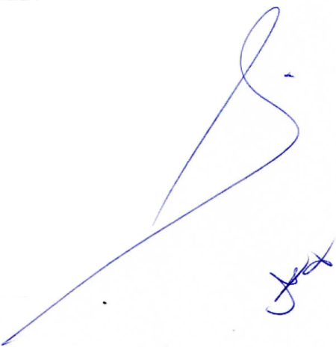
- MAQUINA DE DATILOGRAFIA, SEM TOMBO;
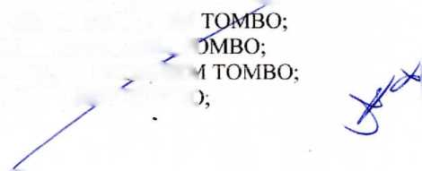
- NOBREAK - TS SHARA; TOMBO: 0211;
- NET BOX (SEMFIN), SEM TOMBO;
- CPU -X TECEI, SEM TOMBO;
- IMPRESSORA SAMSUNG, TOMBO: 5548;
- CPU POWER 1NFO STORE, TOMBO 5387;
- TECLADO POSITIVO; SEM TOMBO;
- TECLADO POSITIVO. TOMBO 5660;
- TECLADO MAXIPRINT, SEM TOMBO;
- CPU, MARCA: POSITIVO, SEM TOMBO;
- NOBREAK - TS SHARA, TOMBO: 3019;
- CPU - INTEL (SEMSA), SEM TOMBO;
- AR CONDICIONADO 24.000 BTUS (SEDUC), SEM TOMBO;
- AR CONDICIONADO ELGIN, TOMBO 6677;
- AR CONDICIONADO ARFREE, SEM TOMBO;
- AR CONDICIONADO GREE - 12 MIL BTUS, TOMBO 4802;
- AR CONDICIONADO ARFREE - 12.000 BTUS, SEM TOMBO;
- AR CONDICIONADO SPRINGER 9.000 BTUS, SEM TOMBO;
- AR CONDICIONADO SPRINGER 22.000 BTUS, TOMBO 4110;
- AR CONDICIONADO SPRINGER 12.000 BTUS, TOMBO: 4116;
- AR CONDICIONADO PANASONIC 12.000 BTUS, SEM TOMBO;
- AR CONDICIONADO TEC FRIO 9.000 BTUS, TOMBO 0052;
- AR CONDICIONADO MIDEA 12.000 BTUS, SEM TOMBO;
- AR CONDICIONADO NOVEXIUM 12.000 BTUS, SEM TOMBO;
- AR CONDICIONADO VG 12.000 BTUS, SEM TOMBO;
- AR CONDICIONADO SPRINGER 9.000 BTUS, SEM TOMBO;
- AR CONDICIONADOELECTROLUX 12.000 BTUS, SEM TOMBO;
- AR CONDICIONADO VG 24.000 BTUS, SEM TOMBO;
- AR CONDICIONADO PANASONIC 12.000 BTUS, SEM TOMBO;
- AR CONDICIONADO MIDEA 9.000 BTUS, TOMBO 0246;
- AR CONDICIONADO YANG 24.000 BTUS, SEM TOMBO;
- AR CONDICIONADO ARFREE 24.000 BTUS. TOMBO 4382;
- AR CONDICIONADO ADMIRAE 22.000 BTUS, SEM TOMBO;
- AR CONDICIONADO AR FREE 18.000 BTUS, TOMBO 0050;
- AR CONDICIONADO LG 24.000 BTUS (HOSPITAL), SEM TOMBO;
- AR CONDICIONADO VG 30.000 BTUS. TOMBO 4198; /
- AR CONDICIONADO FEDDERS 25.000 BTUS, SEM TOMBO; /
- CONDENSADORA DE AR VG - 30.000 BTUS, SEM TOMBO; / |
- CONDENSADORA DE AR - AR FREE - 12.000 BTUS, SEM TOMBOS / A
- CONDENSADORA DE AR GREE, SEM TOMBO; ,
- CONDENSADOR DE SPLIT - 12.000 BTUS, SEM TOMBO;
- CONDENSADOR DE SPLIT - MIDEA - 12.000 BTUS, SEM TOMBO;
- CONDENSADOR DE AR- ELECTROLUX - 12.000 BTUS, SEM TOMBO;
- CONDENSADOR DE SPLIT - PIONEER - 12.000 BTUS, SEM TOMBQX
- CONDENSADOR DE SPLIT NOVEXIUM - 18.000 BTUS, SEM
- CONDENSADOR DE SPLIT - PIONEER - 9.000 BTUS, SEMJX
- 02 CONDENSADOR DE AR PANASONIC - 12.000 BTUSfSFA
- CONDENSADOR DE AR MIDEA - 12.000 BTUS, SEMTOMBC
- CONDENSADOR DE AR NOVEXIUM - 12.000 BTUS, SEM TOMBO;
- CONDENSADOR DE AR ELGIN - 9.000 BTUS, SEM TOMBO;
- CONDENSADOR DE AR - AR FREE - 24.000 BTUS, SEM TOMBO;
- CONDENSADOR DE AR ELECTROLUX 12.000 BTUS, SEM TOMBO;
130 02 CONDENSADOR DE AR SPRINGER 9.000 BTUS, SEM TOMBO;
- CONDENSADOR DE AR - SEM IDENTIFICAÇÃO, SEM TOMBO;
- CONDENSADOR DE AR - M1DEA 18.000 BTUS, SEM TOMBO;
- ARMÁRIO DE MADEIRA 2 PORTAS e 4 PRATELEIRAS, TOMBO 5097;
- ARMÁRIO DE MADEIRA 2 PORTAS e 4 PRATELEIRAS. TOMBO 5099;
- ARMÁRIO DE MADEIRA 2 PORTAS e 4 PRATELEIRAS, TOMBO 5094;
- ARMÁRIO DE MADEIRA 2 PORTAS e 4 PRATELEIRAS, TOMBO 5093;
- ARMÁRIO DE MADEIRA 2 PORTAS e 4 PRATELEIRAS, TOMBO 5096;
- ARMÁRIO DE MADEIRA 2 PORTAS e 4 PRATELEIRAS, TOMBO: 5090;
- ARMÁRIO DE MADEIRA, SEM TOMBO;
- ARMÁRIO DE AÇO, 4 GAVETAS, SEM TOMBO;
- ARMÁRIO DE AÇO, 4 GAVETAS, TOMBO 2308;
- 02 ARMÁRIOS DE AÇO, FALTANDO AS GAVETAS, SEM TOMBO;
- ARMÁRIO DE AÇO, 4 GAVETAS, TOMBO 1914;
- ARMÁRIO DE AÇO, 4 GAVETAS, TOMBO 2940;
- ARMÁRIO DE AÇO, 4 GAVETAS, TOMBO: 2956;
- ARMÁRIO DE AÇO, 4 GAVETAS, SEM TOMBO;
- ARMÁRIO DE AÇO, 4 GAVETAS, TOMBO 2955;
- ARMÁRIO DE AÇO, 4 GAVETAS, TOMBO 1482;
- ARMÁRIO DE AÇO, FALTANDO GAVETAS, TOMBO 76979;
- ARMÁRIO DE AÇO 4 GAVETAS, SEM TOMBO;
- FR1GOBAR, TOMBO 56853;
- GELADEIRA DAKO, TOMBO 5064;
- FREEZER ESMALTEC, TOMBO 4522;
- BEBEDOURO, SEM TOMBO;
- FOGÀO INDUSTRIAL, SEM TOMBO;
- BEBEDOURO COLORMAQ. TOMBO 6444;
- GELADEIRA, TOMBO 1885;
- GELADEIRA CÔNSUL, SEM TOMBO;
- BEBEDOURO GELÁGUA, TOMBO 5894;
- BEBEDOURO 1BBL, SEM TOMBO;
- 02 MESAS DE MADEIRA (SEMED), SEM TOMBO;
- MESA DE MADEIRA - GRANDE, SEM TOMBO;
- 11 MESAS DE MADEIRA - PEQUENA - SEMED, SEM TOMBO<
- MOTOR VOADOR 90 HP- YAMAHA, TOMBO 6437;
- MOTOR VOADOR 90 HP - YAMAHA, TOMBO 6441;
- ARMÁRIO DE MADEIRA, SEM TOMBO;
- ARMÁRIO DE MADEIRA, SEM TOMBO;
- BALCÃO DE MADEIRA. SEM TOMBO;
- MESA AZUL 3 GAVETAS, TOMBO 0442;
- MESA AZUL 3 GAVETAS, TOMBO 6635;
- MESA AZUL COM 2 GAVETAS, TOMBO 3679;
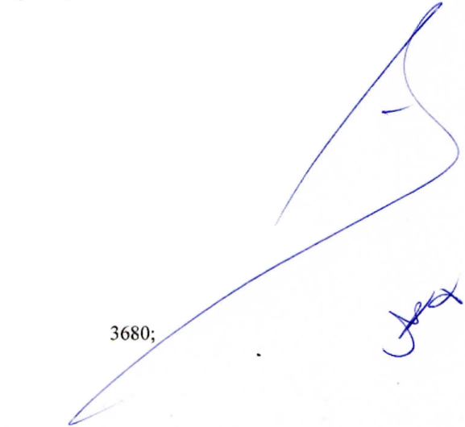
- MESA AZUL COM 2 GAVETAS, TOMBO
- ARMÁRIO DE AÇO - 2 PORTAS. TOMBO 2954:
- ARMÁRIO DE AÇO - 2 PORTAS, TOMBO 2943;
- ARMÁRIO DE AÇO - 2 PORTAS - 4 PRATELEIRAS, SEM TOMBO;
- GELADEIRA PEQUENA. TOMBO 2805;
- BALCÃO DE MADEIRA - 3 LUGARES, SEM TOMBO;
- MESA EM COMPENSADO - 3 GAVETAS, TOMBO 2957;
- MESA DE ESCRITÓRIO, SEM PERNAS, TOMBO 190915;
- CAMA DE MADEIRA, CASAL, SEM TOMBO;
- 02 ARMÁRIOS DE MADEIRA - 2 PORTAS, SEM TOMBO:
- BELICHE DUPLO DE MADEIRA INCOMPLETO. SEM TOMBO;
- CADEIRA DE MADEIRA, TOMBO 6430;
- CADEIRA DE MADEIRA, TOMBO 0234;
- CADEIRA DE ESCRITÓRIO, TOMBO 0106;
- CADEIRA DE ESCRITÓRIO INCOMPLETA, SEM TOMBO;
- MESA EM COMPENSADO, SEM TOMBO;
- MESA DE EMPACOTAR MATERIAL CIRÚRGICO, TOMBO 2121;
- MESA DE FERRO, SEM TOMBO;
- MESA DE FERRO PEQUENA, SEM TOMBO;
- MESA DE FERRO 2 GAVETAS, SEM TOMBO;
- MACA INFANTIL, SEM TOMBO;
- MESA AZUL, DE FERRO 3 GAVETAS, SEM TOMBO;
- MESA BRANCA, DE FERRO, SEM TOMBO;
- MESA PEQUENA DE FERRO E COMPENSADO, SEM TOMBO;
- MESA PEQUENA DE FERRO, BRANCA, SEM TOMBO;
- BERÇO PORTÁTIL INFANTIL COM RODINHAS, SEM TOMBO;
- MACA, ADULTO DE FERRO, SEM TOMBO;
- BALANÇA, MARCA: BALMAK, TOMBO 4524;
- BALANÇA, MARCA: WELMY W200, TOMBO 5503;
- BALANÇA, MARCA: BALMAK, TOMBO 4521;
- BALANÇA, MARCA: WELMY; TOMBO 2023;
- BALANÇA. MARCA: BALMAK. SEM TOMBO;
- BALANÇA, MARCA: MICHELETT1, SEM TOMBO;
- 02 LEITOS INFANTIS DE FERRO, SEM TOMBO;
- 02 ESTANTES DE AÇO. COM 5 PRATELEIRAS, SEM TOMBO;
- CARRINHO AUXILIAR, COM BANDEJAS EM INOX, SEM TOMBO;
- MESA DE CABECEIRA DE LEITO, SEM TOMBO;
- ARMÁRIO VITRINE DE FERRO. SEM TOMBO;
- MÁQUINA AUTOCLAVE, MODELO AHMC - SERCON, TOMBO 0306;
- BALANÇA DE MESA PORTÁTIL, TOMBO 4185; '
- CADEIRA DE FERRO, SEM TOMBO;
- SUPORTE DE MESA AUXILIAR, SEM TOMBO;
- 5 SUPORTES DE FERRO PARA MEDICAÇÃO, SEM TOMBO;
- MACA ALMOFADADA, SEM TOMBO;
- 02 SUPORTES DE FERRO P/ COLETA DE ROUPAS
TOMBO;
- 02 BIOMBOS DE FERRO. SEM TOMBO;
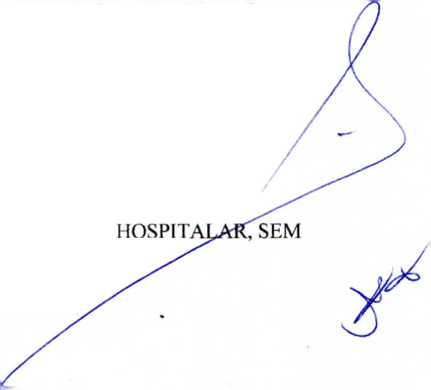
- REFLETOR DE AMBULATÓRIO, SEM TOMBO;
- APARELHO DE PROFILAXIA. TOMBO 5885;
- APARELHO DE PROFILAXIA, TOMBO 57142;
- AMALGAMADOR MUX LI - GNATUS, TOMBO 2158;
- APARELHO DE RAIO X ODONTOLÓGICO, TOMBO 45151;
- ARMÁRIO, VITRINE DE FERRO, SEM TOMBO;
- ARMÁRIO, VITRINE DE FERRO, TOMBO 1314;
- MESA DE FERRO COM 2 GAVETAS, TOMBO 1387;
- CADEIRA ODONTOLÓGICA, GNATUS, SEM TOMBO;
- CADEIRA COM RODINHAS ALMOFADADA. TOMBO 5886;
- MÁQUINA AUTOCLAVE MODELO AHMC - SERCON. TOMBO 06654;
- MÁQUINA AUTOCLAVE CRISTÓFOLI, SEM TOMBO;
- 7 CAMAS (LEITO HOSPITALAR), SEM TOMBO;
- 10 MESAS DE CABECEIRA DE LEITO HOSPITALAR, SEM TOMBO; COR CINZA;
- MESA DE CABECEIRzX DE LEITO HOSPITALAR. SEM TOMBO. COR
BRANCA;
- ESCADA DE FERRO, HOSPITALAR, COM 2 DEGRAUS, SEM TOMBO;
- CADEIRA ODONTOLÓGICA DE FERRO, SEM TOMBO;
- CADEIRA DE ESCRITÓRIO, ALMOFADADA, SEM TOMBO;
- BALANÇA HOSPITALAR, WELMY, TOMBO 1320;
- BERÇO HOSPITALAR, SEM TOMBO;
- GAVETEIRO EM MDF, SEM TOMBO;
- 02 DETECTOR FETAL DE MESA DIGITAL DF 700-DB, SEM TOMBO;
- ESTABILIZADOR, TOMBO 2968;
- AR CONDICIONADO MIDEA, 18.000 BTUS, TOMBO4163;
- NOBREAK MARCA: SMS, SEM TOMBO;
- NOBREAK MARCA: ENERMAX, SEM TOMBO;
- NOBREAK MARCA: SMS, SEM TOMBO;
- IMPRESSORA HP DESKJET 1000, TOMBO 6445;
- BALANÇA DIGITAL, MARCA: BALMAK, SEM TOMBO;
- ARMÁRIO DE FERRO E VIDRO, 3 PRATELEIRAS, SEM TOMBO:
- MACA HOSPITALAR ALMOFADADA, SEM TOMBO;
- MACA HOSPITALAR P/EXAME GINECOLÓGICO, TOMBO 1830;
- MACA HOSPITALAR, ADULTO, SEM TOMBO;
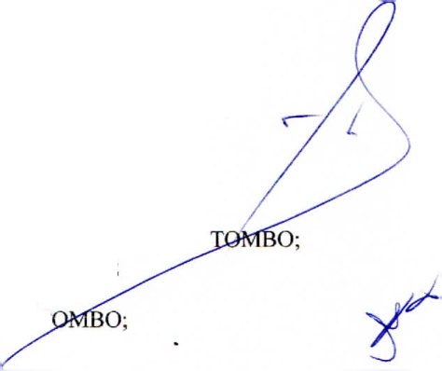
- MESA DE FERRO COM RODINHAS, SEM TOMBO;
- CADEIRA DE MADEIRA E FERRO, TOMBO 1869;
- CADEIRA DE MADEIRA, TOMBO 5249;
- CADEIRA DE MADEIRA, TOMBO: 5756;
- 3 VENTILADORES DE PAREDE, 3 PALHETAS, SEJvl TOMBO;
- MACA P/ ADULTO, ALMOFADADA. SEM TOMBO;
- ESTRADO DE LEITO INFANTIL, SEM TOMBO;
- MESA DE MADEIRA, LONGA. SEM TOMBO;
- MESA CIRÚRGICA, MARCA: ORTOMED, SEM TOMBO;
- ESTUFA DE SECAGEM E ESTEREL1ZAÇÀO, FANEM. SEM
- SOFÁ ALMOFADADO, 2 LUGARES. SEM TOMBO;
- MACA. 2 PORTAS EM MDF, SEM TOMBO;
- VENTILADOR, ARNO, 3 PALHETAS, SEM T
PORTA DE COMPENSADO, SEM TOMBO;
02 VASOS SANITÁRIO (1 COM TAMPA E 1 S/ TAMPA). SEM TOMBO; CASA PAINEL DE COMPENSADO, SEM TOMBO;
MOTO JH125-33A, TRAXX. AZUL, PLACA: JXQ0231, SEM TOMBO;
ANTENA DE INTERNET, SEM TOMBO;
ANTENA DE INTERNET HUGHES BS, SEM TOMBO;
ANTENA DE INTERNET ANATEL, SEM TOMBO;
TELA DE PROTEÇÃO DE ANTENAS, SEM TOMBO;
CADEIRA DE MADEIRA. SEM TOMBO;
BANCO LONGO DE MADEIRA, SEM TOMBO;
TRICICLO C/ CARROCINHA, SEM TOMBO;
02 COLCHÕES HOSPITALAR, SEM TOMBO;
COLCHÃO DE LEITO INFANTIL HOSPITALAR, AZUL, SEM TOMBO; CADEIRA DE ESCRITÓRIO, PRETA, TOMBO 0103;
150 MESAS C/ SUPORTE DE FERRO, BASE DE COMPENSADO, SEM TOMBO; DATASHOW, EPSON (COMUNICAÇÃO), TOMBO 1679;
CPU, SANSIX (DEP. COMUNICAÇÃO), SEM TOMBO;
TECLADO, DELL (DEP. COMUNICAÇÃO), SEM TOMBO;
TECLADO, MULTILASER (DEP. COMUNICAÇÃO), TOMBO 6607;
MONITOR MARCA X2GEN (DEPTO COMUNICAÇÃO), SEM TOMBO;
CPU (SMHIR), TOMBO 0942;
MONITOR LG (SMHIR), TOMBO 0969;
TECLADO MAXXIPR1NT (SMHIR), TOMBO 0027;
TECLADO (SMHIR), TOMBO 6670;
IMPRESSORA SAMSUNG SCX-4623F, TOMBO 5032;
CPU MULTILASER, TOMBO 0070;
CPU CETECH, TOMBO 5995;
MONITOR ACER, TOMBO 5027;
TECLADO, SEM MARCA, SEM TOMBO;
02 TECLADOS GENIUS, SEM TOMBO;
MESA DE FERRO HOSPITALAR, SEM TOMBO;
02 NOBREAK INTELBRAS, SEM TOMBO;
TECLADO MAXPR1NT, TOMBO 6680;
MONITOR PHILCO, TOMBO 1041;
CPU LG, TOMBO 1071;
MONITOR ACER, TOMBO 5441;
TECLADO POSITIVO, SEM TOMBO; _{f}
TRITURADORA DE PAPEL - AS 1018CD, SEM TOMBO; [
NOTEBOOK LENOVO, SEM TOMBO; , ,/\
CPU MULTILASER, SEM TOMBO;
AR CONDICIONADO NOVEX1UM 21.000 BTUS-SEMMA, SEM TOMBO; NOTEBOOK DELL (SEMMA), TOMBO 0574;
AR CONDICIONADO 7.500 BTUS (SMSU), SEM TOMBO;
MONITOR. POSITIVO. TOMBO 5447;
MONITOR, POSITIVO, TOMBO 5669; /
NOBREAK INTELBRAS, TOMBO 0893;
CPU MARCA POWER, SEM TOMBO;

- SECRETARIA MUNICIPAL DE AGRICULTURA
- AR CONDCTONADO SPLIT, ARFREE, 12.000 BTUS, TOMBO 4538;
- 03 CADEIRAS GIRATÓRIA DE ESCRITÓRIO, TOMBOS: 0462, 0115, 0123;
- MONITOR, COR PRETA, MARCA ACER, TOMBO 5783;
- CPU MULTILASER, COR: PRETA, TOMBO 1525;
- ARMÁRIO DE ALUMÍNIO, 2 PORTAS, TOMBO 2406;
- SECRETARIA MUNICIPAL DE OBRAS E VIAÇÃO
- 02 ARMÁRIOS DE MADEIRA, 2 PORTAS, SEM TOMBO;
- ARMÁRIO DE AÇO PARA ESCRITÓRIO, 3 PRATELEIRAS, TOMBO 3011;
- MESA DE MADEIRA PARA ESCRITÓRIO, 6 GAVETAS, ENVERNIZADA, TOMBO 0617;
- ESCEIVANINHA COMPACTA DE COMPENSADO, 1 GAVETA; TOMBO 4421;
- CADEIRA GIRATÓRIA PARA ESCRITÓRIO, COR: PRETA, SEM TOMBO;
- CADEIRA GIRATÓRIA PARA ESCRITÓRIO, COR LARANJA;
- TECLADO MULTILASER, SEM TOMBO;
- ARMÁRIO DE COMPENSANDO, 2 PORTAS, SEM TOMBO;
- ARMÁRIO DE MADEIRA 2 PORTAS, SEM TOMBO;
- BEBEDOURO DE MESA, 02 TORNEIRAS, SEM TOMBO;
- VEÍCULOS
- CAMINHÀO/GAIOLÀO VOLKSWAGEN/17-210; SEM PLACA, SEM TOMBO;
- P1CK UP S-10 - CHEVROLET/S-10 4X2, PLACA JFQ-8485, SEM TOMBO;
- PICK UP NISSAN FRONTIER, XE 4X4, PLACA JXE 8303, SEM TOMBO;
- PICK UP NISSAN - L200 GL4X4, SEM PLACA, SEM TOMBO;
- PICK UP NISSAN-L200 GL4X4, PLACA JKH - 5251, SEM TOMBO;
- CARROCERIA MOTOPRATICO. PLACA OAD-8167, SEM TOMBO;
- AMBULÂNCIA - FIAT DUCATO. SEM PLACA, SEM TOMBO;
- PICK UP - VOLKSWAGEN - AMAROK 4X4, SEMSA, SEM PLACA;
- MICRO ÔNIBUS / IVECO CITYCLASS, PLACA OAC - 9587;
- ÔNIBUS ESCOLAR - VOLKS BUS 15-190, PLACA OAJ-4388;
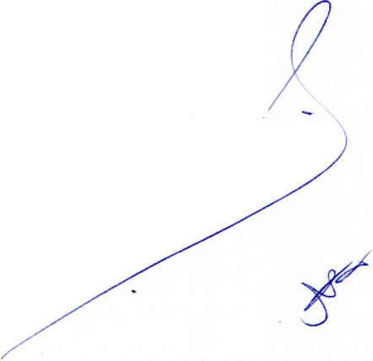
- MICRO ESCOLAR - VOLARE - V8L, SEM PLACA;
- BOTE/LANCHA ESCOLAR, SEM IDENTIFICAÇÃO;
- MOTON1VELADORA HUBER WACO/HWB, SÉRIE N° 140S1664;
- PÁ CARREGADEIRA - MICHIGAN/CLARK, SEM IDENTIFICAÇÃO;
- TRATOR DE ESTEIRA - CATERPILLAR/D6 SEM IDENTIFICAÇÃO?
- TRATOR ESTEIRA - KOMATSU; SEM IDENTIFICAÇÃO;
- RETRO ESCAVADEIRA - RANDON/RD406, SEM 1DEN HFICAÇÀO;
- TRATOR AGRÍCOLA TATU - MARCHESAN/CT, SEM IDENTIFICÁÇÀO;
- SECRETARIA MUNICIPAL DE INDÚSTRIA E COMERCIO
- CPU, MARCA POWER, COR PRETA, TOMBO 5546;
- COMPUTADOR MARCA C3PLUS, COR PRETA, SEM TOMBO;
- IMPRESSORA MARCA EPSON, SEM TOMBO;
- NOBREAK SMS, TOMBO 1590;
- 03 MESAS PEQUENA, SEM TOMBO;
- SECRETARIA MUNICIPAL DE SAÚDE
- 02 CPU MULTILASER, SEM TOMBO;
- 02 CPU PLUS, SEM TOMBO;
- 02 IMPRESSORAS, EPSON L3250, SEM TOMBO;
- TV LCD, SEM TOMBO;
- CPU DELL, TOMBO 130102;
- CPU. TOMBO 136146;
- CPU, TOMBO 136148;
- NOBREAK UPS 700 - MCM, SEM TOMBO;
- NOBREAK - SMS, GRANDE. TOMBO 0281;
- MONITOR BRX, TOMBO 060122192;
- MONITOR PCTOP, TOMBO 0581;
- MONITOR PCTOP, TOMBO 0588;
- MONITOR HP - L V1911,TOMBO 010061;
- IMPRESSORA EPSON L3150, TOMBO 1511;
- IMPRESSORA OKI C331DN, TOMBO 121204
- IMPRESSORA DCP- 1602, SEM TOMBO;
- 02 IMPRESSORAS HP DESKEJET 2050, SEM TOMBO;
- CPU DEITADA COMPAQ PRO 6305, SEM TOMBO;
- CPU INFO STORE, SEM TOMBO;
- CPU, SEM IDENTIFICAÇÃO, SEM TOMBO;
- NOBREAK SMS, SEM TOMBO;
- NOBREAK 1NTELBRAS, SEM TOMBO;
- NOBREAK SMS, TOMBO 130578;
- NOBREAK SMS, TOMBO 1312;
- NOBREAK RAGTECH, SEM TOMBO;
- 02 NOBREAK TS SHARE, SEM TOMBO;
- NOBREAK INTELBRAS, TOMB 0846;
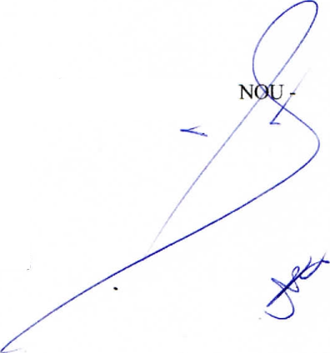
- 02 MONITORES HP V206HZ, SEM TOMBO;
- MONITOR ITAUTEC - FVS, TOMBO 5074;
- MONITOR MZ4W-HOE, TOMBO 191098;
- MONITOR MZ4W-HOE, SEM TOMBO;
- CARRO ADMINISTRATIVO MONTANA 1.4 FLEXJaNO 2014. 9941;
- MOTO PLACANOP 3570, COR BRANCA;
- FOGÃO INDUSTRAIAL 4 BOCAS.
- SECRETARIA MUNICIPAL DE EDUCAÇÃO
- ARMÁRIO DE FERRO VAZADO, SEM TOMBO;
- BEBEDOURO DE COLUNA, SEM TOMBO;
- IMPRESSORA EPSON, SEM TOMBO;
- IMPRESSORA LASER MFP 432FDN, SEM TOMBO;
- IMRESSORA LASER MFP426W, SEM TOMBO;
- 02 AR CONDICIONADOS. SEM CONDENSADORA;
- CRECHE MUNICIPAL CAMILO DA FONSECA GONÇALVES
- IMPRESSORA EPSN L380, SEM TOMBO;
- BEBEDOURO INDUSTRIAL, 04 TORNEIRAS, SEM TOMBO;
- FREEZER VERTICAL. SEM TOMBO;
- FREEZER, i PORTA, SEM TOMBO;
- TANQUE SINTÉTICO TRIPLO, SEM TOMBO;
- FOGÀO INDUSTRIAL, 4 BOCAS, SEM TOMBO;
- ESTANTE DE AÇO MULT1USO, SEM TOMBO;
- 04 MESAS DE REFEITÓRIO, INFANTIL, SEM TOMBO;
- 20 CADEIRAS PEQUENAS, SEM TOMBO;
- CENTRO DE EDUCAÇÃO INFANTIL NOSSA SENHORA DE LOURDES
- TAMPA DE PANELA DE PRESSÃO. SEM TOMBO;
- ESTABILIZADOR. SEM TOMBO;
- ESCOLA MUNICIPAL AUGUSTO SÁ
- MONITOR 14 POLEGADAS, SEM TOMBO;
- MONITOR 24 POLEGADAS, SEM TOMBO;
- IMPRESSORA, SEM IDENTIFICAÇÃO, SEM TOMBO;
- BEBEDOURO INDUSTRIAL, 4 TORNEIRAS;
- ESCOLA MUNICIPAL PROFESSOR RAIMUNDO DIEGO FONSECA DE SOUZA
- AR CONDICIONADO 36.000 BTUS, SEM TOMBO;
- IMPRESSORA EPSON L380. SEM TOMBO;
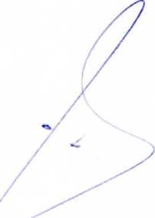
- ESCOLA MUNICIPAL DIONEIA ALVES MITTOUZO
., SEM TOMBO;
- PANELA DE PRESSÃO 4 LITROS, SEM TOMBO;
- FREEZER VERTICAL. SEM TOMBO;
- FREEZER 1 PORTA, SEM TOMBO;
- BEBEDOURO INDUSTRIAL, 2 TORNEIRAS, SEM TOMBO;
- LIQUIDIFICADOR. SEM TOMBO;
- ESCOLA MUNICIPAL JOÃO VVECKNER
- LIQUIDIFICADOR INDUSTRIAL, SEM TOMBO;
- LIQUIDIFICADOR COMUM, LIQUIDIFICADOR INDUSTRL
- 03 PANELAS DE PRESSÃO G, 10 LITROS, SEM TOMBÇ^

- 03 PANELAS DE PRESSÃO M, 7 LITROS, SEM TOMBÓ;
- 03 PANELAS DE PRESSÃO P 4 LITROS, SEM TOMBO;
- IMPRESSORA LASER MFP 426W, SEM TOMBO;
- IMRESSORA EPSON L380, SEM TOMBO;
- TV SAMSUNG LN 32 POLEGADAS, SEM TOMBO;
- 03 NOTEBOOKS POSITIVO MEC, SEM TOMBO;
- TECLADO PADRÃO USB, SEM TOMBO;
- ESCOLA MUNICIPAL THEODORO DA FONSECA
- PROJETOR DPL PANASONIC, SEM TOMBO;
- MONITOR. SEM TOMBO;
- LIQUIDIFICADOR;
- SECRETARIA MUNICIPAL DE ASSISTÊNCIA SOCIAL
- MESA DE ESCRITÓRIO EM MDF, COM 2 GAVETAS, TOMBO 190901;
- BEBEDOURO ESMALTEC, COR AZUL E BRANCO, TOMBO 5894;
- GELADEIRA 276 LITROS, ESMALTEC, TOMBO 4427;
- SOFÁ NA COR PRETA, SEM TOMBO;
- MESA DE ESCRITÓRIIQEM MDF, 2 GAVETAS, COR BRANCA, SEM TOMBO;
- NOBREAK. SEM TOMBO;
- MONITOR ACER, SEM TOMBO;
- MONITOR, LG, TOMBO 0140;
- MONITOR, SEM IDENTIFICAÇÃO, TOMBO 4157;
- MONITOR COR PRETA, SEM IDENTIFICAÇÃO, TOMBO 6634;
- MONITOR. SEM IDENTIFICAÇÃO. TOMBO 5641;
- IMORESSORA LASER JET; TOMBO 1663;
- IMORESSORA LASER M1212NFMFP; SEM TOMBO;
- IMPRESSORA HP DESKEJET 2135, SEM TOMBO;
- TECLADO COR PRETA, TOMBO 6629;
- TECLADO, SEM IDENTIFICAÇÃO, SEM TOMBO;
- CPU, SEM IDENTIFICAÇÃO, TOMBO 0401;
- CPU, SEM IDENTIFICAÇÃO, TOMBO 5638;
- NOBREAK, TOMBO 0184;
- 02 BARRACAS NA COR BRANCA, SEM TOMBO;
- IMPRESSORA EPSON, TOMBO 1464;
- IMPRESSORA MULT1LASER EPSON, TOMBO 0843;
- CPU, SEM IDENTIFICAÇÃO, SEM TOMBO;
- CPU, SEM IDENTIFICAÇÃO, TOMBO 4165; ,
- TECLADO NA COR PRETA, TOMBO 1313;
- AR CONDICIONADO. SEM IDENTIFICAÇÃO, SEM TOMBO;
- TOTEM, SEM IDENTIFICAÇÃO, SEM TOMBO;
- MONITOR NA COR PRETA, TOMBO 6262;
- BEBEDOURO, TOMBO 191614;
- CPU, SEM IDENTIFICAÇÃO, TOMBO 6264;
- TECLADO MUSICAL, TOMBO 191547;
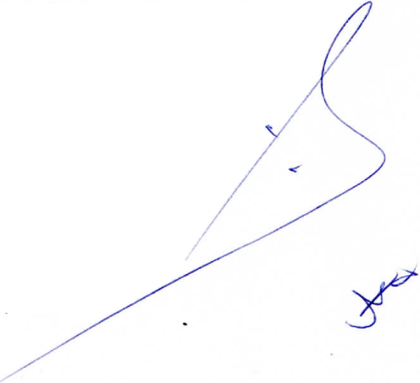
- MESA DE PEBOLIM, TOMBO 191016;
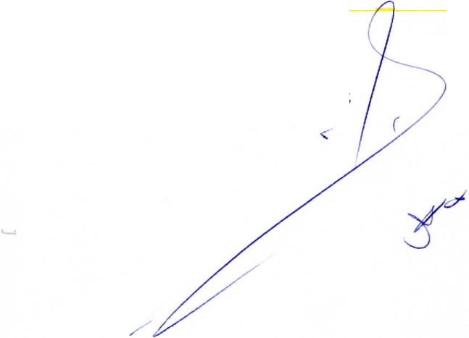
- VENTILADOR, TOMBO 0472;
- FREEZER 2 PORTAS, TOMBO 190897;
- BANCO DE MADEIRA, TOMBO 191532;
- .ARMÁRIO EM COMPENSADO, SEM TOMBO;
- CASTELO DE LEITURA, SEM TOMBO;

